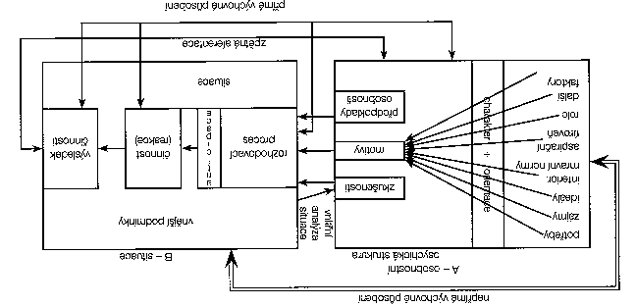
Schéma přímého a nepřímého působení ve výchovné situaci (Pelikán, 2009, s. 19)

